**幾歲：**

23

**Question 科系：**

CSE

**Question 有沒有聲音訓練的經驗？**

鋼琴、配音社、

**Introduction free style 我們想要探討的是未來聲音的混合實境，但是當未來虛擬跟現實聲音混合在一起的話，他會變得相當複雜，所以我們想像一個未來是我們可以根據使用者的需要去操縱這些聲音，譬如說我們可以改變他的音量如果他聲音太小，**

Stylizer, Selective shifter, Prioritizer, sound appender, Spatializer,

**流程介紹：**

三個場景，裡面也有不同的聲音和有複雜度，都是隨機生成。每個場景開始前我會告訴你預設情境，還有你需要指認出來的聲音。每個場景都有四個聲音需要你指認出來根據他的重要度，最重要的會請你按下一，再來就是二三四。

Scene 1 2 3

Condition

A: baseline

B: noise cancellation

C: soundblender

| P1 | 1ABC | 2BCA | 3CAB |
| --- | --- | --- | --- |
| P2 | 2CAB | 3ABC | 1BCA |
| P3 | 3BCA | 1CAB | 2ABC |
| P4 | 2BCA | 3CAB | 1ABC |
| P5 | 3ABC | 1BCA | 2CAB |
| P6 | 1CAB | 2ABC | 3BCA |
| P7 | 3CAB | 1ABC | 2BCA |
| P8 | 1BCA | 2CAB | 3ABC |
| P9 | 2ABC | 3BCA | 1CAB |

1C

先練習按鍵跟聲音配對

正式五次：100 100 100 95 100

NASA: <https://www.keithv.com/software/nasatlx/nasatlx.html>

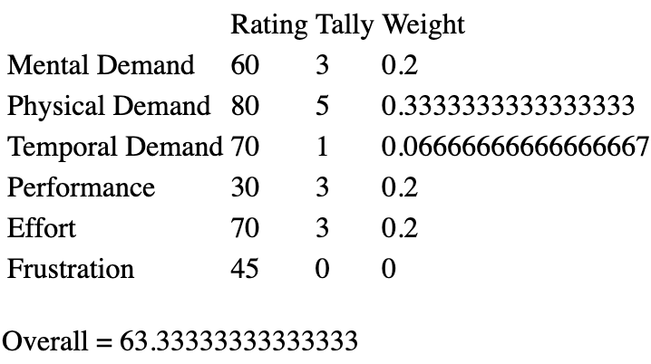

1A

先練習按鍵跟聲音配對

正式五次：100 100 95 100 100

NASA: <https://www.keithv.com/software/nasatlx/nasatlx.html>

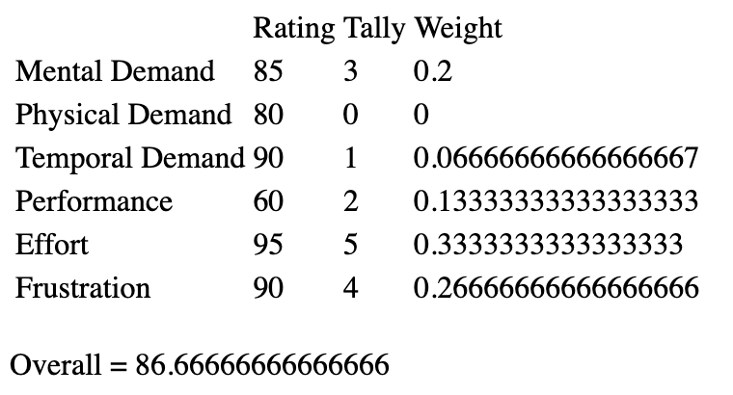

1B

先練習按鍵跟聲音配對

正式五次：95 90 95 100 90

NASA: <https://www.keithv.com/software/nasatlx/nasatlx.html>

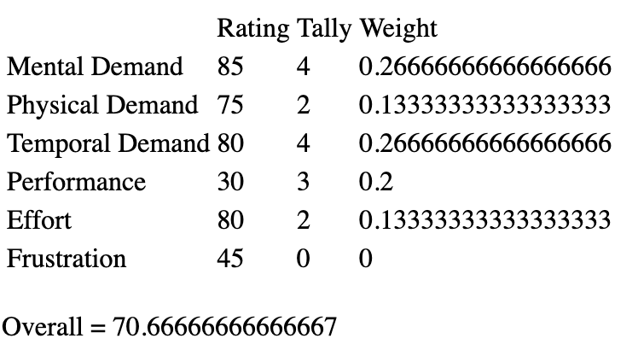

**Scene Post interview**

1. 整體來說你喜歡哪一個？為什麼？
   1. Proxies，他沒有人群的草雜聲，相比noise，我覺得施工更容易分辨一些，第三個那個工地鑽頭跟手機鈴聲一起想的話，我覺得我沒有勢力輔助的話我會誤判
   2. 第三個noise會好一點，沒有人群那麼吵雜，但是我至少有一個安靜的環境聽他，多用點心去聽的
2. 在這個情境來說，你覺得如果你用有可以改變聲音的權利，你會怎麼改變他們
   1. 我覺得施工的聲音可以變得能聽得清楚也不會那麼吵，我覺得這兩個需要分清楚

2A

先練習按鍵跟聲音配對

正式五次：65 85 95 80 (miss one)

NASA: <https://www.keithv.com/software/nasatlx/nasatlx.html>

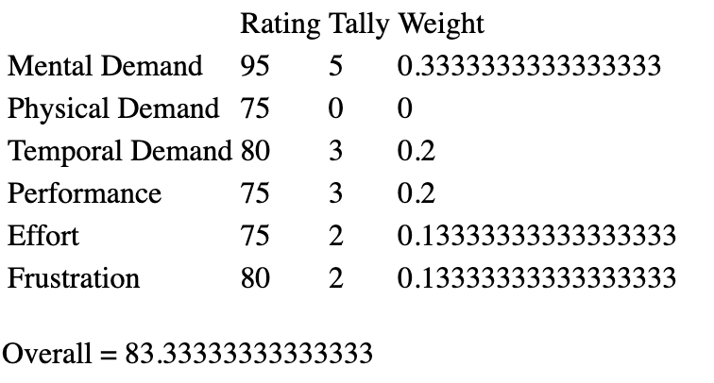

2B

先練習按鍵跟聲音配對

正式五次：80 95 75 85 90

NASA:<https://www.keithv.com/software/nasatlx/nasatlx.html>

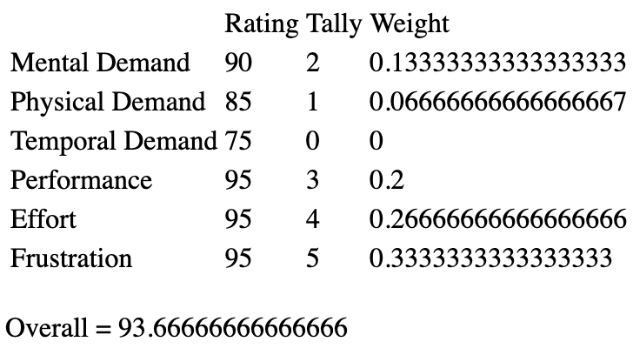

2C

先練習按鍵跟聲音配對

正式五次：90 100 95 90

NASA: <https://www.keithv.com/software/nasatlx/nasatlx.html>

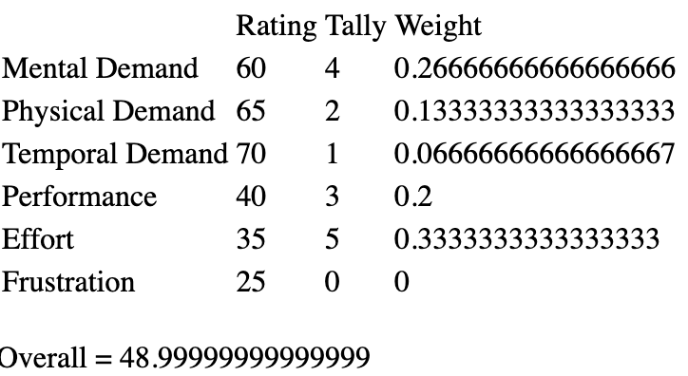

**Scene Post interview**

1. 整體來說你喜歡哪一個？為什麼？
   1. Prixies，左耳是電子書，右耳是垃圾訊息，我覺得區分開來之後task就變得比較簡單，然後他沒有把聲音縮小，所以他可以聽得很清楚，敲桌子也保持了原來的音量就變得很清楚
   2. Baseline 第一個就是都是mono混在一起所以沒有第三個好
   3. Noise condition，感覺就是地獄難度，就是敲桌子跟航班播報我都完全聽不見，航班聲音是分兩段，我都是第二段才按出來，注意力要非常集中才聽得到
2. 在這個情境來說，你覺得如果你用有可以改變聲音的權利，你會怎麼改變他們
   1. 我可能會把航班的聲音做一些處理，加一些提示音
   2. 敲桌子的聲音我覺得我應該會稍微再放大一點
   3. 其他兩個電子書還有垃圾訊息放左右還挺好變別的

3B

先練習按鍵跟聲音配對

正式五次：63 91 86 81 77

NASA: <https://www.keithv.com/software/nasatlx/nasatlx.html>

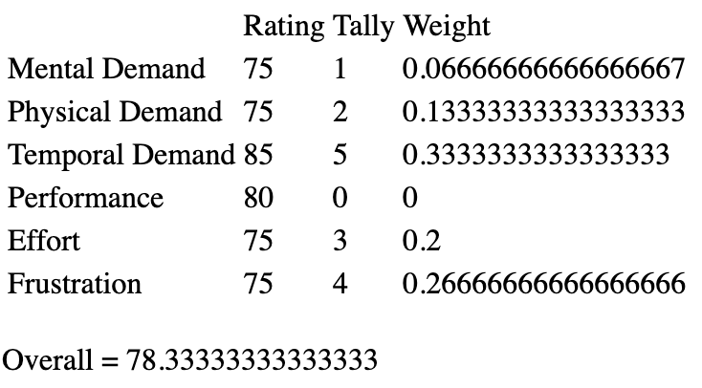

3C

先練習按鍵跟聲音配對

正式五次：86 91 95 91

NASA: <https://www.keithv.com/software/nasatlx/nasatlx.html>

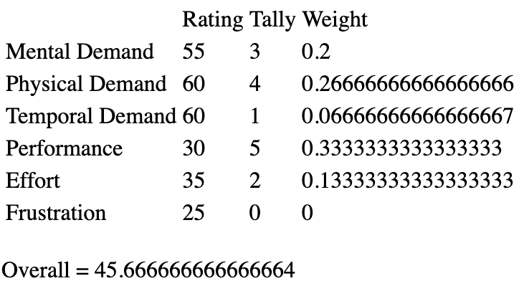

3A

先練習按鍵跟聲音配對

正式五次：63 72 72 63 68

NASA: <https://www.keithv.com/software/nasatlx/nasatlx.html>

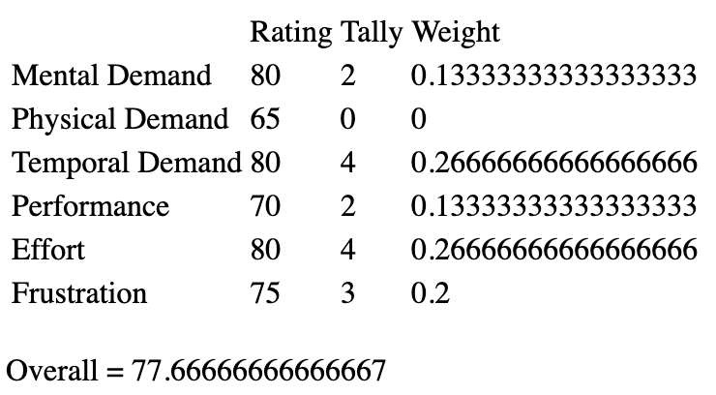

**Scene Post interview**

1. 整體來說你喜歡哪一個？為什麼？
   1. Proxies，有消息的提示音，我覺得家提示音會消除很多噪音的影想，我覺得盤子的聲音跟背景的咳嗽聲很像，所以不加這個聲音我會搞混。廣播加了提示聲後比較好，不然會被人講話蓋過去。我個人覺得那個比較雜的聲音特別大很容易就把來消息的聲音就蓋過去了，如果沒有提示音就會特別差，
   2. 不管在哪一個condition我覺得廣播的聲音都比其他小很多
2. 在這個情境來說，你覺得如果你用有可以改變聲音的權利，你會怎麼改變他們
   1. 我會把請注意的聲音放大一點，虛擬的聲音的話我會挑一個沒有那麼多雜音的用，電話的聽不出來，可能是大於電話小於吵雜聲
   2. **我會把人講話的聲音不要那麼大，我可能會把他們用成同一個音高，因為這樣我覺得就可以跟別的聲音區分開來，跟廣播區分開來，我覺的真實跟虛擬的可以用音效判斷，音量可以一樣。**

Guidance一開始要講清楚一下有沒有visual feedback